一、单选题
1.下列（ ）属于规范经济学研究范畴。
A.电冰箱在夏季热销的原因分析
B.政府如何改变收入分配不均的现象
C.中国实现经济增长率超过 5%的研究
D.失业人员的再就业问题研究
2. 当某种商品的需求和供给出现同时减少的情况时，那么（ ）。
A.均衡价格下降，均衡数量减少
B.均衡价格下降，均衡数量无法确定
C.均衡价格无法确定，均衡数量减少
D.均衡价格上升，均衡数量减少
3. 下列（ ）使总收益增加。
A. 价格上升，需求缺乏弹性
B. 价格下降，需求缺乏弹性
C. 价格上升，需求富有弹性
D. 价格下降，需求单位弹性
4. 政府把价格限制在均衡水平以下可能导致（ ）。
A.大量积压
B. 黑市交易
C. 买者按低价买到了想买的数量
D. A 和 C
5. 消费者剩余是消费者的（ ）。
A. 实际所得
B. 主观感受
C. 没有购买的部分
D. 消费剩余部分
6. 已知商品 X 的价格为 8 元，商品 Y 的价格为 3 元，若某消费者买了 5个单位商品 X 和 3个单位商品 Y，此时X、Y 的边际效用分别为 20、14，那么为获得效用最大化，该消费者 应该（ ）。
A.停止购买两种商品
B. 增加 X 的购买，减少 Y 的购买
C. 增加 Y 的购买，减少 X 的购买
D. 同时增加对两种商品的购买
7.企业短期成产过程中，当劳动总量TPL下降时，（）。
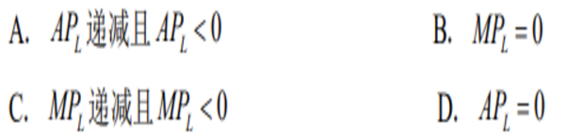

8.以下是有关生产要素最优组合，描述正确的是（）。
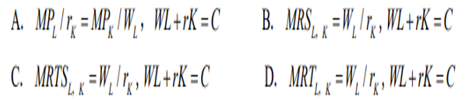
9. 在经济学中，生产的机会成本等于（ ） A. 会计成本 B. 隐性成本
C. 显性成本 D. 显性成本+隐性成本
10.长期成本曲线上的各点对应的是既定产 量下的（ ）。
A. 最低平均成本 B. 最低边际成本 C. 平均成本变动 D. 最低总成本
11. 当Q= 2.5*L0.7K0.6时，其规模报酬应该 是（ ）。
A. 递增 B. 递减C. 不变 D. 无法确定
12.当垄断竞争厂商处于短期均衡时（ ）。
A. 厂商一定能获得超额利润
B. 厂商一定不能获得超额利润
C. 厂商只能获得正常利润
D. 可能获得超额利润、正常利润或亏损
13. 厂商的要素需求曲线向右下方倾斜的原 因在于（ ）。
A. 边际成本递减 B. 边际产量递减
C. 边际效用递减 D. 规模报酬递减
14. 当经济是帕累托最优时，下列不一定被 满足的是（ ）。
A. 生产的效率 B. 交换的效率
C. 生产组合的效率 D. 收入的公平分配
15.为了提高资源配置效率，政府对自然
垄断部门的垄断行为是（ ）。
A. 坚决反对的 B. 不管的
C. 尽量支持的 D. 加以管制的
二、多选题
1.在得出某农民的某农产品的供给曲线时，下列 因素中应该保持常量的是（ ）。
A．该农产品生产成本的变动
B. 该农产品生产技术水平的变动
C. 该农产品相关商品价格的变动
D. 该农民对该农产品未来销量的预期

2.关于消费均衡点，下列说法正确的是（ ）。 A．均衡点在预算约束线上
B. 消费均衡点在理论上可以脱离预算约束线而存在
C. 均衡点由预算线和无差异曲线的切点决定
D. 在均衡点上，预算约束线与无差异曲线的斜率相等但 符号相反
3.属于等产量曲线的特征的有（ ）。
A. 等产量曲线凸向原点
B. 等产量曲线向右下方倾斜
C. 等产量曲线有无数多条
D. 等产量曲线互不相交
4.下列说法中正确的是（ ）。
A．长期成本曲线是所有短期总成本曲线的包络曲线
B. 长期边际成本曲线是所有短期边际成本曲线的包络曲线
C. 长期平均成本曲线是所有短期平均成本曲线的包络曲线
D. 长期平均成本曲线呈 U 形的原因是随着产量的增加，规模经济转为规模不经济
5. 以下关于完全竞争市场的说法，不正确的是（ ）。
A. 完全竞争厂商面对的需求曲线由市场价格所决定，故其完全 缺乏弹性
B. 对于一个完全竞争市场中的厂商而言，其边际收益与市场价格相同
C. 完全竞争市场的分析毫无意义，因为其几个假设极不现实
D. 长期当中，完全竞争厂商利润为零使厂商倾向于退出该行业
6. 在产品市场、要素市场均为完全竞争的条件下，厂商使用要 素的原则是（ ）。
A. 要素的边际产量等于要素的边际收益
B. 要素的边际收益等于要素的边际成本
C. 要素的边际产品价值等于要素的价格
D. 要素的边际收益等于要素的价格
三、简答题
1. 什么是需求的变动和需求量的变动，并简要说明二者的区别 和联系。
2.序数效用论是如何推导出向右下方倾斜的需求曲线的？并画图说明。

3. 画图说明短期内总成本曲线、可变成本曲线、平均成本曲线 和边际成本曲线之间的关系。
4. 简述垄断市场形成的原因。（8 分）
四、简答题
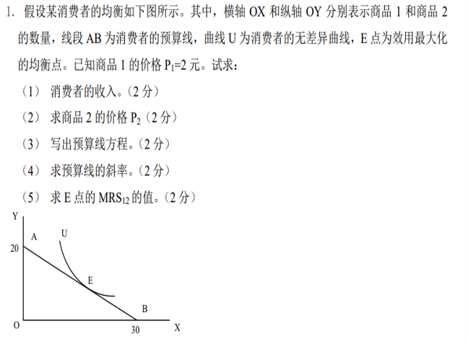
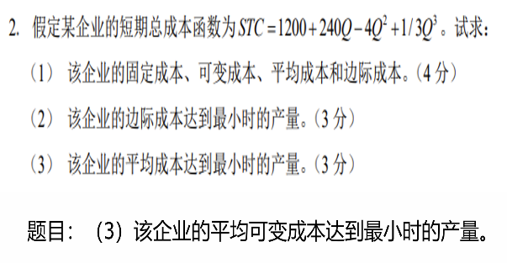
五、材料分析题
